Консультация для родителей
"Как научить ребёнка правильно держать ложку?"

Для детей-дошкольников действия с предметами (и с ложкой в том числе) очень важны, так как направлены на развитие мыслительной деятельности ребенка, и тесно связаны и с развитием речи ребенка. Умение правильно держать ложку говорит и о становлении ручной умелости ребенка, развитии мелкой моторики рук, координации движений пальцев. И если сначала все малыши держат ложку в кулачке,
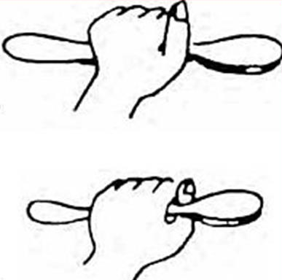
то после 3 лет нужно учить ребенка держать ложку правильно. Нужно будет проявить упорство и терпение, так как сначала для ребёнка пользование ложкой – это процесс, требующий концентрации, усилий, координации движений, и только потом вырабатывается автоматизм движения.
Сначала показываем ребенку, как держать ложку правильно: чуть пониже широкой части ручки тремя пальцами - большим, указательным и средним. Важно следить, чтобы ребенок держал ложку в «правильной» руке, т. е. если он правша – в правой, а если левша – в левой.

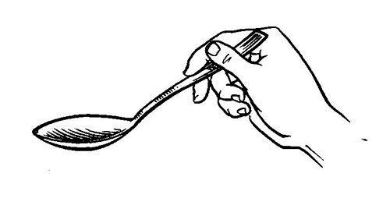
Есть несколько простых приемов, чтобы ребенок сложил пальчики правильно:
- говорим ребенку, что мы «держим ложку в клювике» (между большим и указательным пальцем) ;
- предложить «сложить пальцы пистолетом» и взять ложку;
- «как фиксики». 3 пальца вверх, как они, "тыдыщ!". Опустили. Зажали.
- «положим ложку спать». и пальцы «идут за матрас одеяло и подушку»;
- предложить взять ложку в «щепотку» - ребенка насмешит это забавное слово;
- дать «чудо салфетку». Отрываем кусочек от обычной салфетки и зажимаем мизинцем и безымянным к ладони, и три оставшихся пальца сами собой правильно берут и ложку и карандаш;
- просто постоянно вкладывать ложку в ручку правильно;
- постоянно закреплять собственным примером: «возьми ложку как большой, как взрослый».
Можно использовать игры на развитие мелкой моторики: перекладывание ложкой бусинок из одной емкости в другую, пересыпание круп, вылавливание ложкой мелких шариков из воды, нанесение ложкой или вилкой узоров на цветном тесте.
Когда ребенок научится правильно держать ложку, следует приучать его правильно зачерпывать пищу и правильно есть с ложки, нести ложку с правильным наклоном. Нужно подчеркнуть, что ложка заносится в рот не боком, а сужающейся передней частью «как лодочка заплывает».
Важно, чтобы столовые приборы хорошо лежали в руке малыша.

